# Proyecto fin master Big Data y Machine Learning

Redes CNN con finetunning



Modelos CNN con finetunnig

# 

**Proyecto fin master Big Data y Machine Learning 1**

**Introducción 3**

**Breve sumario de productos o resultados obtenidos 3**

**Contexto y justificación del Trabajo 6**

Objetivos del Trabajo. 7

Enfoque y metodología. 8

Planificación del Trabajo. 9

Recursos de sistemas utilizados. 10

**Creación del set de datos 10**

Estudio de datos necesarios. 10

Calidad Baja 10

Calidad Media 10

Calidad Alta 11

Fuente de datos. 12

Recolección de los datos. 13

Visualización de datos. 13

**Optimización, normalización y calidad del set de datos. 15**

**Desarrollo del modelo predictivo 16**

Entrenamiento del Modelo 16

Fine-Tuning con Modelos Preentrenados 16

Estrategias de Clasificación 17

Justificación del modelo seleccionado. 19

Descripción del modelo. 19

**Entrenamiento y evaluación del modelo predictivo. 21**

**Conclusiones y mejoras a realizar, modelos alternativos. 22**

**Bibliografía / Webgrafía. 22**

# 

# Introducción

El análisis de la calidad del suelo es un componente crucial en la gestión agrícola y en la preservación del medio ambiente. La capacidad de determinar la fertilidad y salud del suelo permite optimizar las prácticas agrícolas, incrementar la productividad y mantener la sostenibilidad ecológica. Tradicionalmente, la evaluación de la calidad del suelo se ha basado en métodos físicos y químicos laboriosos, que requieren tiempo y recursos significativos. Sin embargo, los avances en las técnicas de imagen y el aprendizaje automático han abierto nuevas posibilidades para la automatización y mejora de estos procesos. En este contexto, la cromatografía de suelo emerge como una herramienta visualmente poderosa para la caracterización de suelos, ofreciendo una representación gráfica de sus componentes y su distribución.

# Breve sumario de productos o resultados obtenidos

La red convolucional fue entrenada utilizando un conjunto de datos limitado, compuesto por imágenes de cromatografías de suelo etiquetadas según su calidad. Se llevaron a cabo diversas etapas de preprocesamiento de imágenes, así como ajustes en la arquitectura del modelo y en los hiperparámetros, con el fin de optimizar el rendimiento de la CNN.

Resultados Obtenidos

Tras el entrenamiento del modelo, se observaron los siguientes resultados:

Desempeño Consistente pero Poco Diferenciado: Al momento de predecir la calidad de nuevas muestras, la CNN mostró una tendencia a asignar porcentajes de clasificación muy similares para las tres categorías de calidad, lo cual indicaba una falta de diferenciación clara entre las clases.

Indicadores de Sobreajuste: Este comportamiento sugería que el modelo podría estar sufriendo de sobreajuste (overfitting), una condición en la cual el modelo aprende demasiado bien los detalles y el ruido del conjunto de datos de entrenamiento, en detrimento de su capacidad para generalizar a datos no vistos previamente.

Análisis del Sobreajuste

El sobreajuste observado es atribuible a varios factores interrelacionados:

Cantidad de Datos Insuficiente: La cantidad limitada de datos disponibles para el entrenamiento del modelo no fue suficiente para capturar la variabilidad intrínseca de las cromatografías de suelo. Esto provocó que el modelo memorice las muestras de entrenamiento en lugar de aprender patrones generales.

Entrenamiento Extensivo: En un esfuerzo por mejorar el rendimiento, el modelo fue entrenado durante un número elevado de épocas. Sin embargo, sin un conjunto de datos amplio y diverso, este enfoque resultó contraproducente, acentuando el sobreajuste.

Cromatografía Alta calidad del suelo:

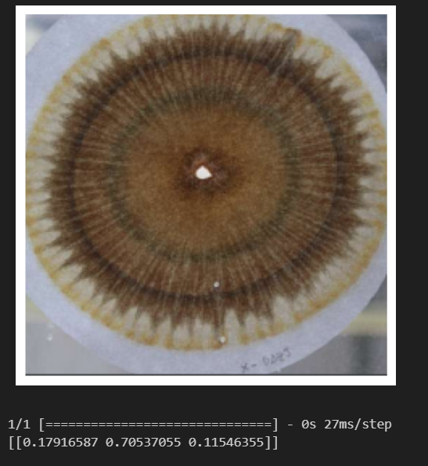

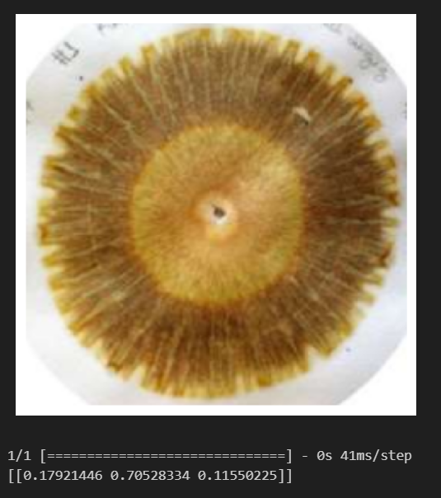

Cromatografía Baja calidad del suelo:

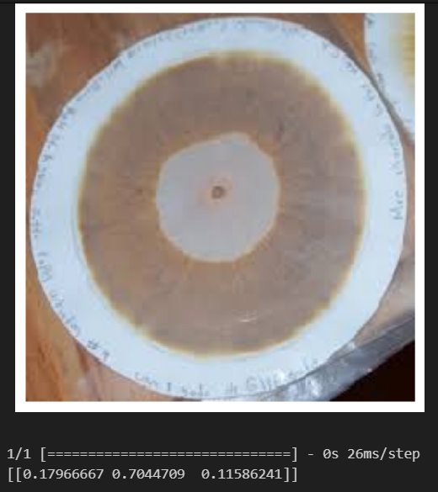

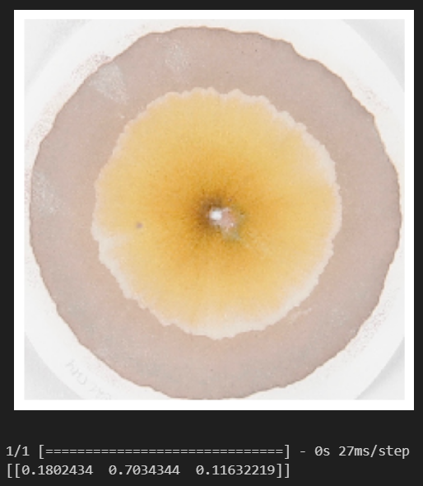

# 

# Contexto y justificación del Trabajo

La cromatografía de suelo permite la separación y visualización de los diferentes componentes presentes en una muestra de suelo, tales como minerales, materia orgánica, microorganismos y nutrientes. Estas imágenes cromatográficas, al ser analizadas correctamente, pueden proporcionar información detallada sobre la calidad del suelo. No obstante, la interpretación manual de estas imágenes puede ser subjetiva y requiere de expertos en el área. Aquí es donde las redes neuronales convolucionales (CNNs) pueden desempeñar un papel transformador.

El proceso de elaboración de cromatografías de suelo comienza con la recolección de muestras representativas del suelo. Estas muestras se recogen de diferentes áreas de un campo o región para asegurar una evaluación completa y precisa. El muestreo se realiza utilizando herramientas como barrenas o palas, y las muestras se almacenan en bolsas o contenedores limpios para evitar la contaminación.

Una vez recogidas las muestras, se prepara una solución de extracto de suelo mezclando una pequeña cantidad de suelo con agua destilada. Esta mezcla se deja reposar para que los componentes solubles se disuelvan en el agua. Luego, se deposita una gota de esta solución en el centro de un papel cromatográfico especialmente tratado.

El papel cromatográfico se coloca en una cámara de desarrollo, donde se permite que la solución de extracto de suelo se absorba y se expanda a través del papel por capilaridad. Durante este proceso, los diferentes componentes del suelo se separan y se distribuyen en el papel formando patrones y colores específicos que reflejan la composición del suelo.

Los productos utilizados en este proceso incluyen papel cromatográfico de alta calidad, agua destilada, hidróxido de sodio (sólido, en escamas), nitrato de plata (sólido, granulado) y recipientes limpios para la mezcla y el desarrollo de las muestras. Además, es esencial contar con un entorno controlado para la cámara de desarrollo, asegurando que factores externos no afecten los resultados.

El hidróxido de sodio se utiliza para preparar soluciones alcalinas necesarias para el desarrollo cromatográfico, mientras que el nitrato de plata se emplea para revelar ciertos componentes específicos del suelo, proporcionando contrastes visibles en la cromatografía.

Una vez desarrolladas las cromatografías, se analizan visualmente o mediante técnicas automatizadas como las CNNs, para determinar la calidad del suelo. Este método permite una evaluación rápida y precisa, facilitando la toma de decisiones informadas en la gestión agrícola y ambiental.

## Objetivos del Trabajo.

Las CNNs, un tipo de red neuronal profunda, están especialmente diseñadas para procesar y analizar datos en forma de imágenes. Estas redes han demostrado un rendimiento sobresaliente en tareas de clasificación y reconocimiento de patrones en imágenes, haciéndolas ideales para la tarea de analizar cromatografías de suelo. Mediante el uso de CNNs, es posible automatizar el proceso de clasificación de suelos en diferentes categorías de calidad (baja, media y alta) basándose en las características visuales presentes en las cromatografías.

En este proyecto, hemos desarrollado una red neuronal convolucional para el reconocimiento y clasificación de la calidad del suelo a partir de cromatografías. El objetivo principal es proporcionar una herramienta precisa y eficiente que pueda ayudar a los agricultores y científicos a evaluar la calidad del suelo de manera rápida y con alta fiabilidad. La CNN ha sido entrenada con un conjunto de datos de cromatografías de suelo, previamente etiquetadas en tres categorías de calidad: baja, media y alta.

## 

## Enfoque y metodología.

Para entrenar eficazmente la red neuronal, es fundamental comprender y definir los patrones visuales que distinguen a las cromatografías de suelo de baja, media y alta calidad. Estos patrones se basan en características tales como la distribución, la intensidad del color, y la presencia de estructuras específicas en las cromatografías.

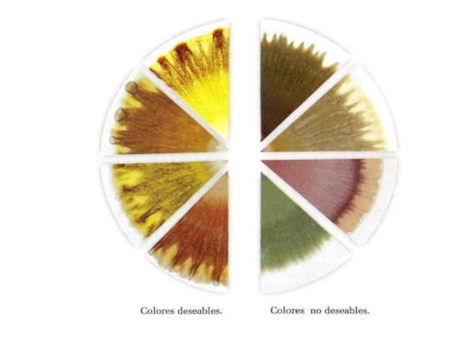

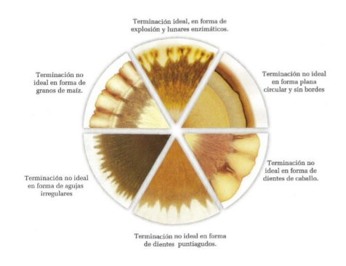

## Planificación del Trabajo.

1. Introducción y Justificación

El objetivo principal de este proyecto es desarrollar un modelo de red convolucional (CNN) para el reconocimiento y clasificación de la calidad de cromatografías de suelo en tres categorías: baja, media y alta. La clasificación precisa de la calidad de las cromatografías es crucial para el análisis de suelos, permitiendo la toma de decisiones informadas en áreas como la agricultura y la gestión ambiental.

2. Recolección de Datos

En un inicio, se tenía previsto obtener las imágenes de cromatografías a través de un contacto especializado. Sin embargo, debido a imprevistos, no fue posible contar con ese recurso. Como alternativa, se buscó y recopiló imágenes de cromatografías de suelo disponibles en diferentes estudios y publicaciones académicas en diversos idiomas, incluyendo español, inglés y alemán. Se utilizó internet como principal fuente, recopilando un conjunto de datos heterogéneo, lo que resultó en una cantidad limitada de imágenes de calidad variable.

3. Preprocesamiento de Datos

Las imágenes recopiladas fueron sometidas a un proceso de preprocesamiento para asegurar la uniformidad en el conjunto de datos. Este proceso incluyó:

Redimensionamiento de las imágenes.

Normalización de los valores de los píxeles.

Aumento de datos mediante técnicas como rotación, traslación y cambio de brillo para ampliar el conjunto de datos y mejorar la capacidad de generalización del modelo.

4. Desarrollo del Modelo

Se experimentó con varios enfoques y arquitecturas de redes convolucionales para abordar el problema de clasificación de calidad de cromatografías:

Redes Convolucionales Tradicionales (CNNs): Se entrenaron varios modelos CNN tradicionales para establecer una línea base de rendimiento.

Fine-Tuning con VGG16 y ResNet: Se utilizaron modelos preentrenados como VGG16 y ResNet mediante técnicas de fine-tuning, adaptándolos al conjunto de datos específico para mejorar la precisión y la capacidad de generalización del modelo.

Clasificación Binaria y Tricategórica: Inicialmente, se desarrolló un modelo de clasificación binaria para diferenciar entre cromatografías de baja y alta calidad. Posteriormente, se expandió el modelo para incluir una tercera categoría (media calidad) y evaluar si los problemas persistían en un contexto de clasificación tricategórica.

## Recursos de sistemas utilizados.

Google Colab Pro.

GPU NVIDIA Tesla T4, especificaciones de reloj:

Frecuencia base del núcleo (Base Clock): 585 MHz

Frecuencia de aumento del núcleo (Boost Clock): 1590 MHz

Frecuencia de la memoria: 5000 MHz (efectiva)

La NVIDIA Tesla T4 utiliza memoria GDDR6, y la velocidad de reloj efectiva de la memoria (RAM) es de 10000 MHz. Esta alta frecuencia es crucial para proporcionar el ancho de banda necesario para las aplicaciones de aprendizaje profundo y computación intensiva. Cuenta con 51GB de RAM.

Almacenamiento de 256GB Nvme 5400MB/S

# Creación del set de datos

## Estudio de datos necesarios.

Se ha hecho un ejercicio de entendimiento de las diferentes calidades del suelo y se han etiquetado en los siguientes 3 grupos según sus características.

#### **Calidad Baja**

Las cromatografías de suelo de baja calidad típicamente presentan patrones con las siguientes características:

1. Colores Pálidos: Predominancia de tonos claros o pálidos, indicando una baja presencia de materia orgánica y nutrientes.
2. Zonas Desestructuradas: Falta de estructuras definidas, lo que sugiere una baja actividad biológica y pobre textura del suelo.
3. Áreas Blanquecinas o Grisáceas: Indicativas de un bajo contenido de minerales esenciales y posible presencia de compuestos no deseables.

#### **Calidad Media**

Las cromatografías de suelo de calidad media muestran patrones intermedios que pueden incluir:

1. Colores Moderadamente Intensos: Presencia de colores más definidos y variados, pero sin alcanzar la riqueza cromática de suelos de alta calidad.
2. Estructuras Parcialmente Definidas: Indicaciones de actividad biológica y textura moderada, con algunas zonas de buen desarrollo y otras más desestructuradas.
3. Distribución Heterogénea: Mezcla de áreas bien desarrolladas con zonas más débiles, sugiriendo una fertilidad variable.

#### **Calidad Alta**

Las cromatografías de suelo de alta calidad presentan patrones distintivos como:

1. Colores Intensos y Ricos: Predominancia de tonos oscuros y vivos, reflejando un alto contenido de materia orgánica y nutrientes.
2. Estructuras Claramente Definidas: Presencia de patrones radiales o concéntricos bien desarrollados, indicando una buena estructura del suelo y alta actividad biológica.
3. Homogeneidad: Una distribución uniforme de colores y estructuras, sugiriendo una fertilidad consistente y equilibrada.

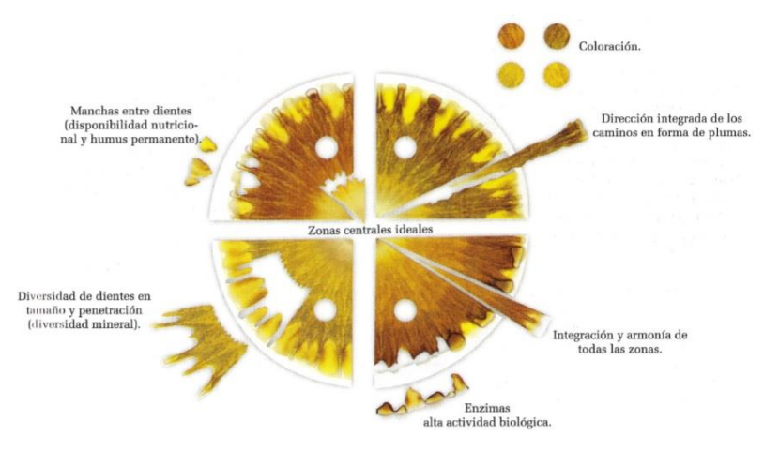

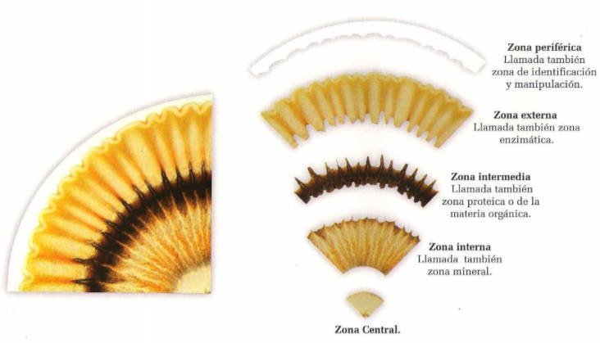

Entendiendo estos patrones que determinan la calidad del suelo se han etiquetado las imágenes para crear el modelo mediante redes CNN.

## Fuente de datos.

En la fase inicial de desarrollo de la red convolucional destinada al reconocimiento de la calidad (baja, media, alta) en cromatografías de suelo, se planeó obtener las imágenes directamente de una fuente confiable y especializada. El objetivo era asegurar una alta calidad y homogeneidad en los datos de entrenamiento, cruciales para el rendimiento del modelo. Originalmente, se estableció un contacto que prometió proporcionar una serie de fotografías de cromatografías de suelo. Sin embargo, debido a circunstancias imprevistas, esta colaboración no se materializó, obligándonos a buscar alternativas.

Ante esta situación, se recurrió a internet como fuente principal de datos. Se realizó una búsqueda exhaustiva en diferentes estudios y artículos disponibles en varios idiomas, incluyendo español (con un enfoque en contenido de América Latina), inglés y alemán. Esta diversidad lingüística y geográfica permitió recopilar una variedad de imágenes, aunque con diferencias en calidad y estilo que presentaron desafíos adicionales para el entrenamiento del modelo.

## Recolección de los datos.

El proceso de recolección de datos comenzó con la identificación de términos clave relacionados con cromatografías de suelo en distintos idiomas, facilitando la búsqueda en bases de datos académicas y sitios web especializados. Las imágenes se obtuvieron de artículos científicos, presentaciones de conferencias, repositorios académicos y sitios web de instituciones educativas y de investigación.

Se prestó especial atención a la calidad y relevancia de cada imagen seleccionada. Se incluyeron cromatografías que cubrían un espectro amplio de condiciones de suelo y técnicas de procesamiento, con el fin de crear un conjunto de datos lo más representativo posible. Cada imagen fue revisada y categorizada manualmente según su calidad percibida (baja, media, alta), basándose en criterios preestablecidos que incluían la claridad de las bandas cromatográficas y la uniformidad de los patrones.

A pesar de los esfuerzos por asegurar la calidad y representatividad de los datos recolectados, la variabilidad inherente en las fuentes y la cantidad limitada de imágenes disponibles impusieron limitaciones significativas. Este contexto de datos insuficientes y variados podría haber contribuido al fenómeno de sobreajuste observado durante el entrenamiento del modelo, manifestado en la predicción de resultados con porcentajes similares para las diferentes clasificaciones de calidad. Para mitigar estos efectos, futuras etapas del proyecto deberán enfocarse en la expansión y mejora del conjunto de datos, posiblemente a través de nuevas colaboraciones o la generación de imágenes sintéticas que complementen las muestras reales disponibles.

## Visualización de datos.

Cromatografías de calidad baja:

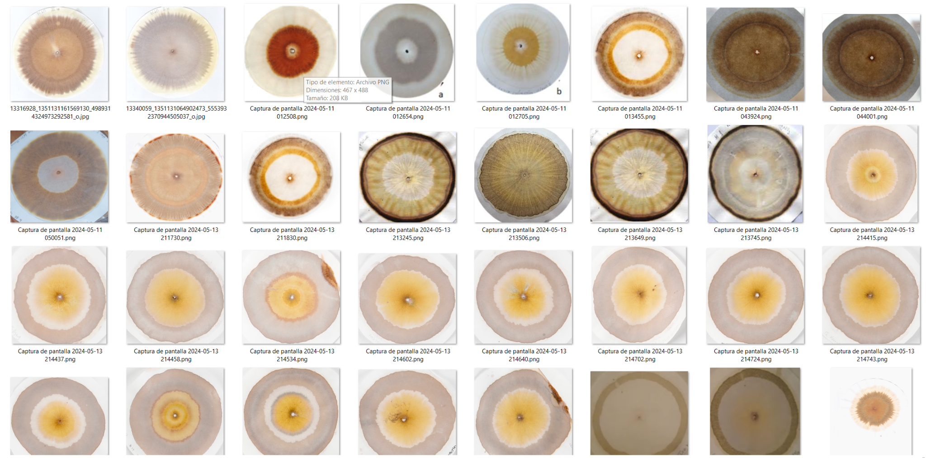

Cromatografías de calidad media:

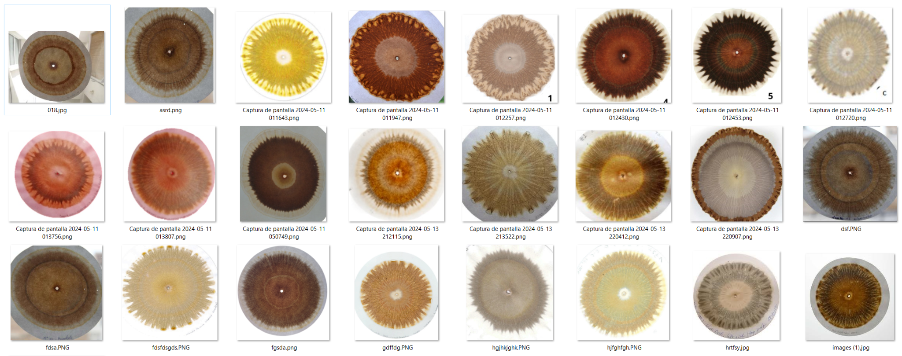

Cromatografías de calidad alta:

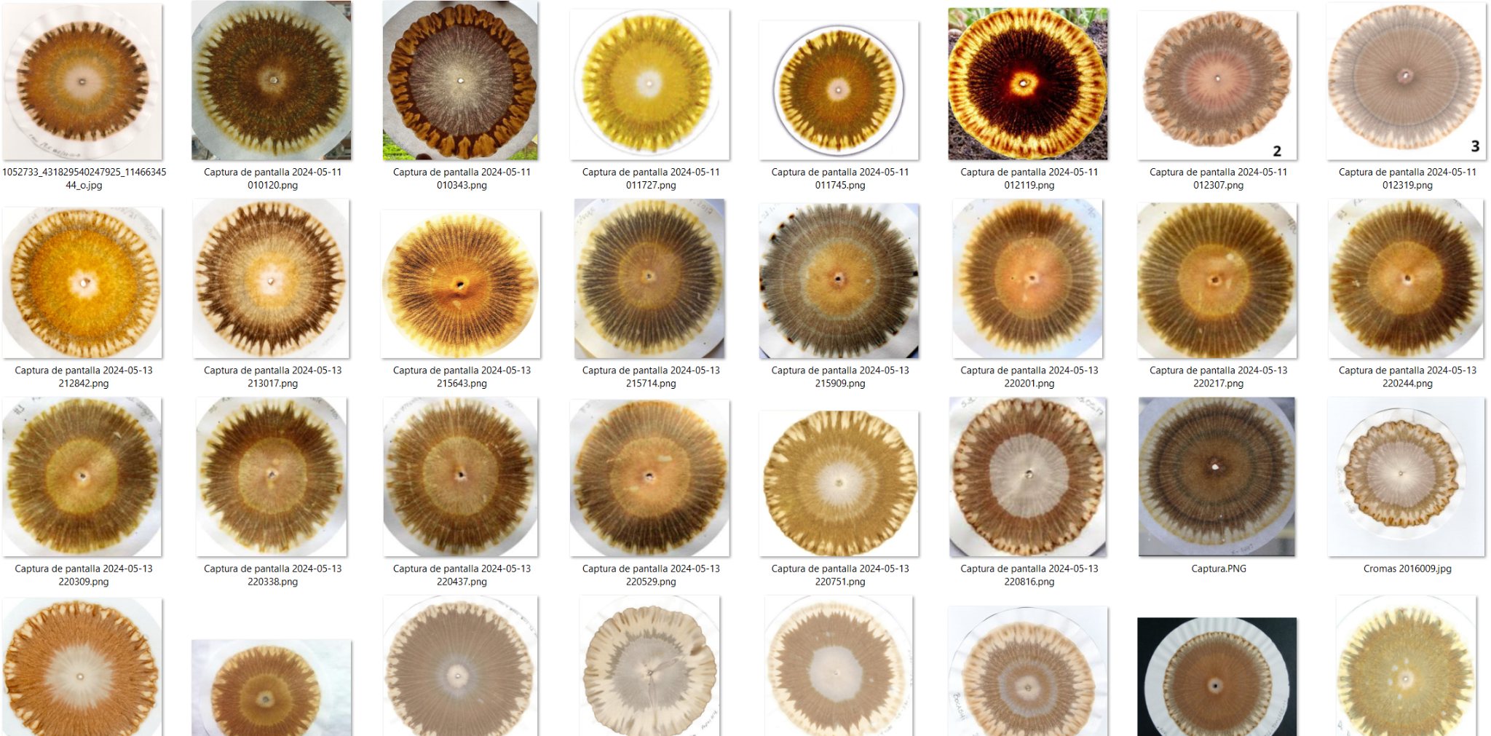

# Optimización, normalización y calidad del set de datos.

Redimensionado:

El argumento target_size de la función load_img especifica el tamaño deseado (ancho, alto) al que se debe redimensionar la imagen. Esto es crucial porque los modelos de redes neuronales convolucionales (CNN) requieren que todas las imágenes de entrada tengan el mismo tamaño.

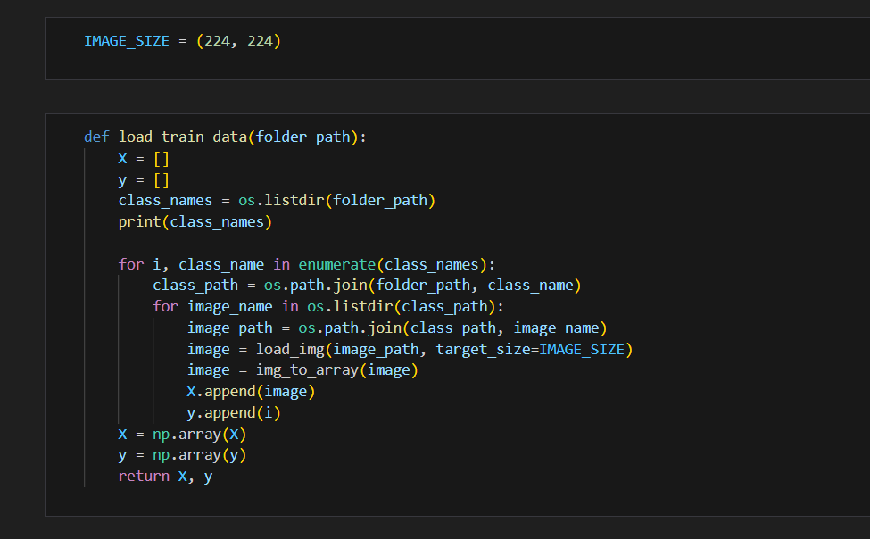

Normalización:

Convierte el tipo de datos de las matrices X_train y X_test a float32 y, a continuación, escala los valores de los píxeles al intervalo [0, 1] dividiendo cada valor de píxel por 255,0. Este proceso de normalización mejora la convergencia de la red neuronal durante el entrenamiento al garantizar que los datos de entrada se encuentran dentro de un rango coherente

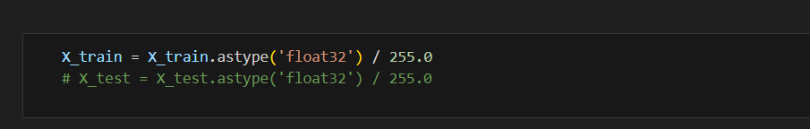

# 

# Desarrollo del modelo predictivo

#### **Entrenamiento del Modelo**

Para abordar el problema de clasificación de la calidad de las cromatografías de suelo, se emplearon diversas arquitecturas de redes neuronales convolucionales (CNN). Inicialmente, se implementaron CNN tradicionales, las cuales demostraron ser efectivas en tareas de clasificación de imágenes.



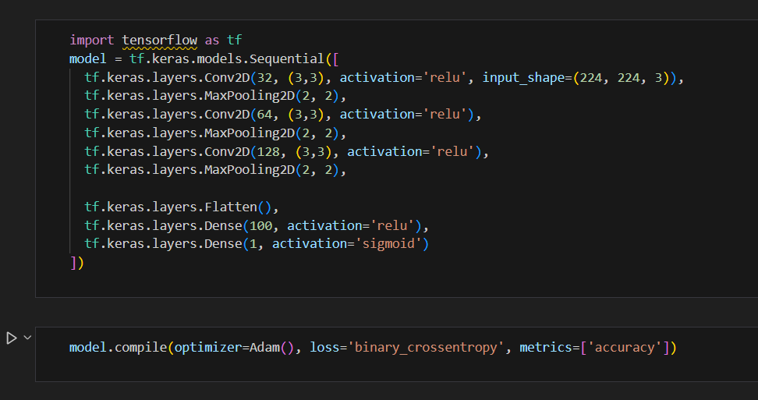

No obstante, dada la limitada cantidad de datos disponibles, se exploraron técnicas avanzadas como el fine-tuning utilizando modelos preentrenados.

##### **Fine-Tuning con Modelos Preentrenados**

Se seleccionaron dos arquitecturas prominentes para el fine-tuning: VGG16 y ResNet. Estas arquitecturas, previamente entrenadas en grandes conjuntos de datos de imágenes (como ImageNet), proporcionaron una base sólida sobre la cual ajustar los parámetros específicos para la tarea de clasificación de cromatografías de suelo. El proceso de fine-tuning consistió en adaptar las capas finales de estos modelos para mejorar su desempeño en el conjunto de datos específico recolectado.

VGG16



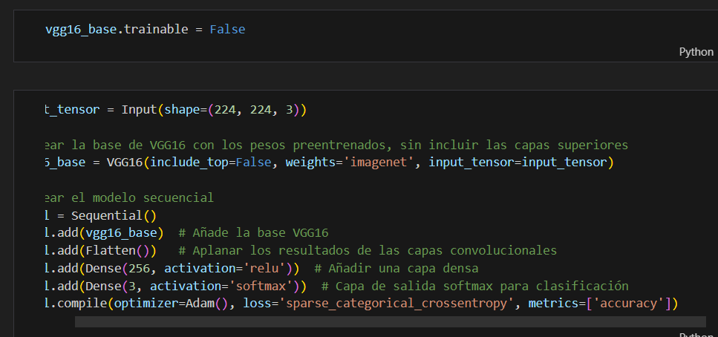

ResNet



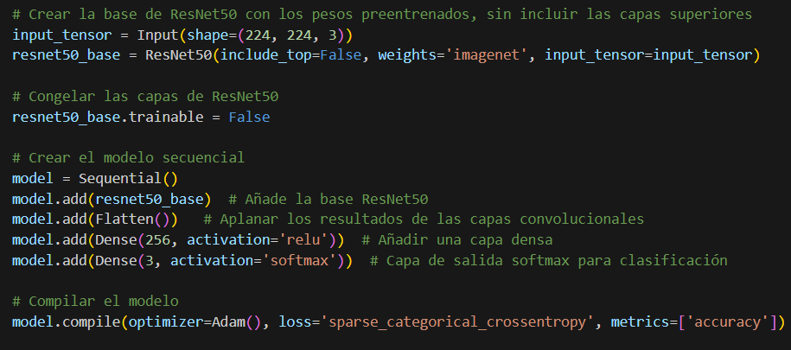

#### **Estrategias de Clasificación**

El enfoque inicial fue una clasificación binaria, diferenciando entre cromatografías de suelo de calidad alta y baja. Este enfoque permitió evaluar rápidamente la capacidad del modelo para distinguir entre dos categorías opuestas. Sin embargo, para obtener una evaluación más detallada de la calidad, se implementó una clasificación en tres categorías: baja, media y alta. Este cambio permitió observar si la introducción de una categoría intermedia mejoraba la precisión y robustez del modelo.

Binaria:



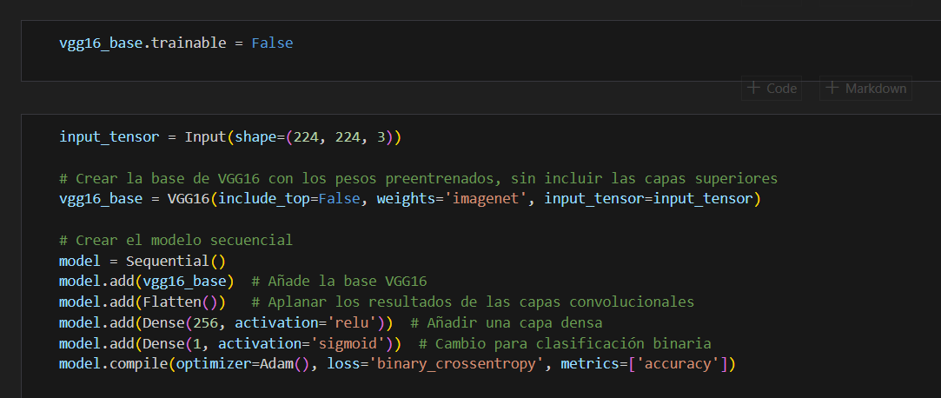

Multiclase:





## Justificación del modelo seleccionado.

## Descripción del modelo.

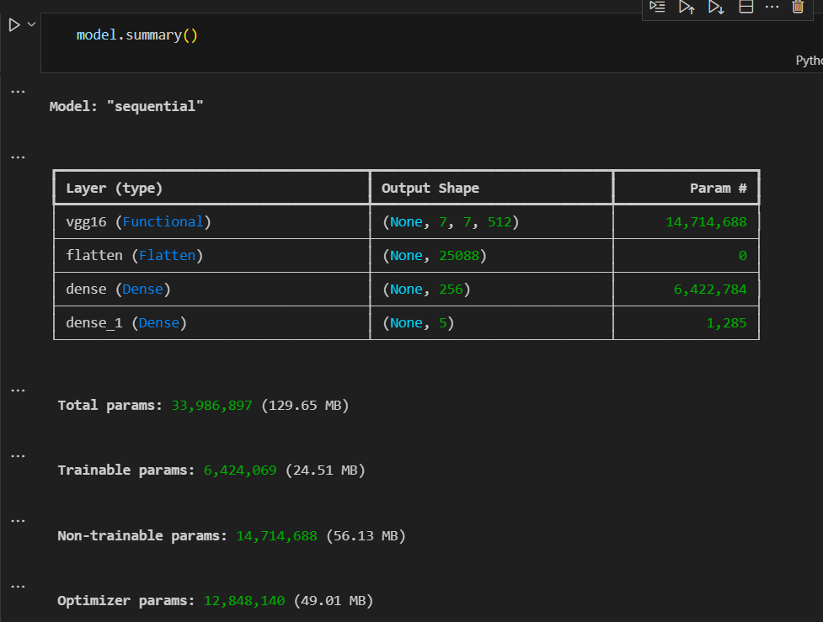

Capa VGG16

VGG16 es una arquitectura de red neuronal convolucional profunda que fue desarrollada por el Visual Geometry Group (VGG) de la Universidad de Oxford. Es ampliamente conocida por su simplicidad y efectividad en tareas de clasificación de imágenes. A continuación, se describen las características y componentes principales de la capa VGG16 cuando se utiliza como base en modelos personalizados:

Características Principales de VGG16

Profundidad: VGG16 tiene 16 capas con pesos entrenables (13 capas convolucionales y 3 capas totalmente conectadas).

Estructura Simple y Uniforme: Utiliza una arquitectura muy simple con capas convolucionales y de pooling apiladas de manera secuencial.

Tamaños de Filtro Consistentes: Emplea filtros de tamaño 3x3 en todas las capas convolucionales, lo que ayuda a capturar características espaciales pequeñas y medianas.

Pooling con Max-Pooling: Utiliza capas de max-pooling de tamaño 2x2 con un paso (stride) de 2, que reducen las dimensiones espaciales de la imagen de entrada.

Preentrenamiento en ImageNet: VGG16 suele utilizarse con pesos preentrenados en el conjunto de datos ImageNet, que contiene millones de imágenes y miles de clases. Esto permite que el modelo ya tenga conocimientos generales sobre características visuales.

Capa Sequential

La capa Sequential en Keras es una forma de crear un modelo secuencial, es decir, un modelo donde las capas se apilan una tras otra en un solo flujo. Este tipo de modelo es simple y adecuado para muchos problemas comunes de aprendizaje profundo. Las capas se añaden al modelo en el orden en que se definen.

Capa Flatten

La capa Flatten toma la salida de las capas convolucionales (que típicamente tienen varias dimensiones) y la convierte en un vector unidimensional. Esta transformación es necesaria antes de pasar la salida a las capas densas (fully connected), ya que estas esperan vectores unidimensionales como entrada.

Capa Dense con activación ReLU

Capa Dense: Una capa densa (fully connected) es una capa en la cual cada neurona está conectada a todas las neuronas de la capa anterior. Esta capa es esencial para el aprendizaje de representaciones complejas.

Activación ReLU (Rectified Linear Unit): La función de activación ReLU aplica la transformación f(x)=max(0,x). Esto significa que todas las salidas negativas se convierten en cero y las positivas permanecen sin cambios. ReLU es muy popular en redes neuronales profundas porque ayuda a mitigar el problema del desvanecimiento del gradiente y permite una convergencia más rápida.

Capa Dense con activación Softmax

Capa Dense: Igual que la anterior, una capa densa en la cual cada neurona está conectada a todas las neuronas de la capa anterior.

Activación Softmax: La función de activación Softmax toma un vector de valores reales y los convierte en un vector de probabilidades que suman a 1. Cada valor en la salida se interpreta como la probabilidad de la entrada perteneciendo a cada clase. Es especialmente útil en la última capa de modelos de clasificación donde se desea una predicción de clase categórica.

Estas capas y funciones trabajan en conjunto para construir, entrenar y evaluar el modelo de aprendizaje profundo para la tarea de clasificación.

Función de Pérdida: sparse_categorical_crossentropy

La función de pérdida sparse_categorical_crossentropy se utiliza en problemas de clasificación categórica donde las etiquetas son enteros en lugar de vectores one-hot. Es una variante de categorical_crossentropy que espera etiquetas enteras y es útil cuando las clases son mutuamente excluyentes. Calcula la diferencia entre las predicciones del modelo (probabilidades de cada clase) y las etiquetas verdaderas, penalizando fuertemente las predicciones incorrectas.

Optimizador: Adam

El optimizador Adam (Adaptive Moment Estimation) combina las ventajas de dos otros optimizadores populares: AdaGrad y RMSProp. Adam realiza un seguimiento de una tasa de aprendizaje individual para cada parámetro y ajusta dinámicamente estas tasas de aprendizaje utilizando estimaciones de momentos del primer y segundo orden (media y varianza). Esto permite que Adam mantenga un rendimiento eficiente y estable, especialmente en problemas con datos ruidosos o escasos. Los parámetros por defecto (learning rate, beta1, beta2, epsilon) funcionan bien en muchos casos, pero pueden ajustarse según sea necesario.

# Entrenamiento y evaluación del modelo predictivo.

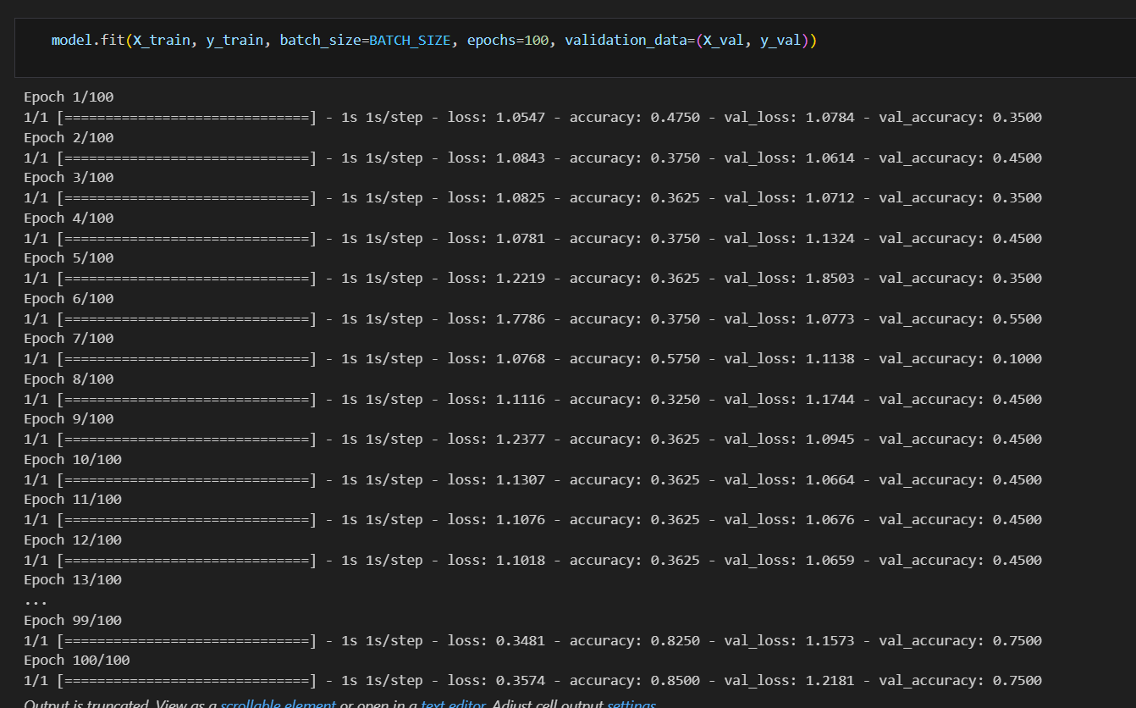

# 

# Conclusiones y mejoras a realizar, modelos alternativos.

Los resultados obtenidos resaltan la importancia de contar con un conjunto de datos amplio y representativo al entrenar modelos de redes neuronales profundas. Para futuras investigaciones, se recomienda:

Ampliar el Conjunto de Datos: Recopilar más muestras de cromatografías de suelo para aumentar la variabilidad y representatividad del conjunto de datos.

Aplicar Técnicas de Aumento de Datos (Data Augmentation): Utilizar técnicas de aumento de datos para generar más ejemplos de entrenamiento a partir de las muestras existentes, lo cual puede ayudar a mitigar el sobreajuste.

Ajustar el Proceso de Entrenamiento: Implementar estrategias como la validación cruzada y el ajuste temprano (early stopping) para evitar un entrenamiento excesivo.

Este estudio demuestra la capacidad potencial de las redes convolucionales para la clasificación de calidad en cromatografías de suelo, al tiempo que subraya la necesidad de abordar adecuadamente los desafíos relacionados con el sobreajuste.

# Bibliografía / Webgrafía.

Validación con Perplexity:

Introducción a GPT-2 y Adapters - Hugging Face

https://huggingface.co/blog/adapters

Entrenamiento de Modelos GPT-2 con Adapters - GitHub

https://github.com/huggingface/transformers

Fine-Tuning de GPT-2 con Adapters - Towards Data Science

https://towardsdatascience.com/transformer-models-with-adapters-15bf29e01a75

Validación de Modelos de Lenguaje con Perplexity - DeepAI

https://deepai.org/machine-learning-glossary-and-terms/perplexity

Medición de Perplexity en Modelos de Lenguaje - OpenAI

https://openai.com/blog/language-unsupervised

Explicación del Proceso:

Introducción a GPT-2 y Adapters - Hugging Face

https://huggingface.co/blog/adapters

Explica cómo se utilizan los adapters en modelos de lenguaje como GPT-2 para facilitar el fine-tuning.

Entrenamiento de Modelos GPT-2 con Adapters - GitHub

https://github.com/huggingface/transformers

Repositorio de código para entrenar modelos GPT-2 utilizando adapters.

Fine-Tuning de GPT-2 con Adapters - Towards Data Science

https://towardsdatascience.com/transformer-models-with-adapters-15bf29e01a75

Artículo que describe el proceso de fine-tuning de GPT-2 con adapters.

Validación de Modelos de Lenguaje con Perplexity - DeepAI

https://deepai.org/machine-learning-glossary-and-terms/perplexity

Definición y explicación de cómo se utiliza la perplexity para validar modelos de lenguaje.

Medición de Perplexity en Modelos de Lenguaje - OpenAI

https://openai.com/blog/language-unsupervised

Artículo de OpenAI que describe cómo se mide la perplexity en modelos de lenguaje.